Индивидуальное занятие с учителем-дефектологом
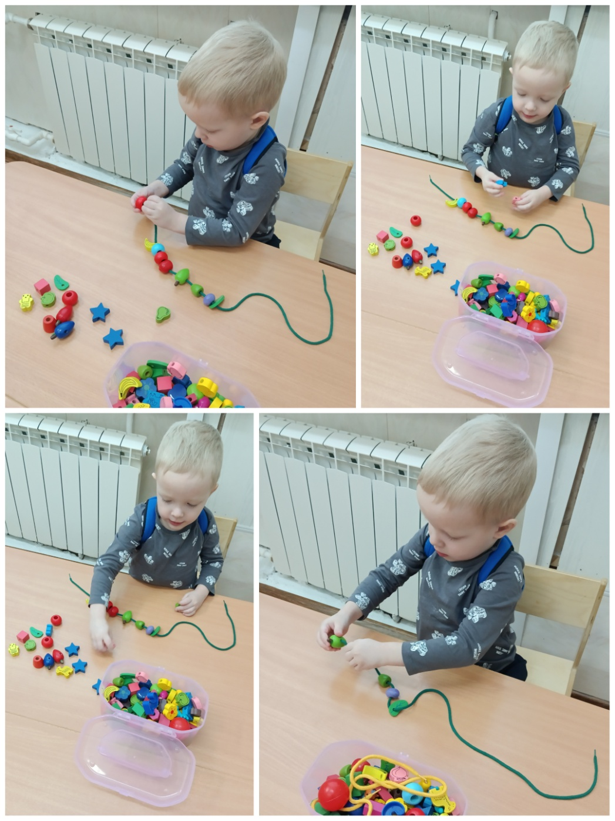
Дидактическая игра «Собери бусы для мамы» (продолжаем ряд)
Развиваем мелкую моторику, учимся ориентироваться на плоскости, продолжать заданный узор по зрительной опоре и инструкции педагога.

